第十五天笔记

1. 模数转换的概述
2. 模数转换的概念

一般在电路中，信号分为两种，一种是模拟信号，一种是数字信号，绝大多数传感器采集的都是模拟信号，如温度、湿度、烟雾浓度、亮度.......，但是对于计算机需要处理的数字信号，那就需要利用电路把模拟信号转换为数字信号，这个转换的过程需要利用模数转换器，也被称为ADC。

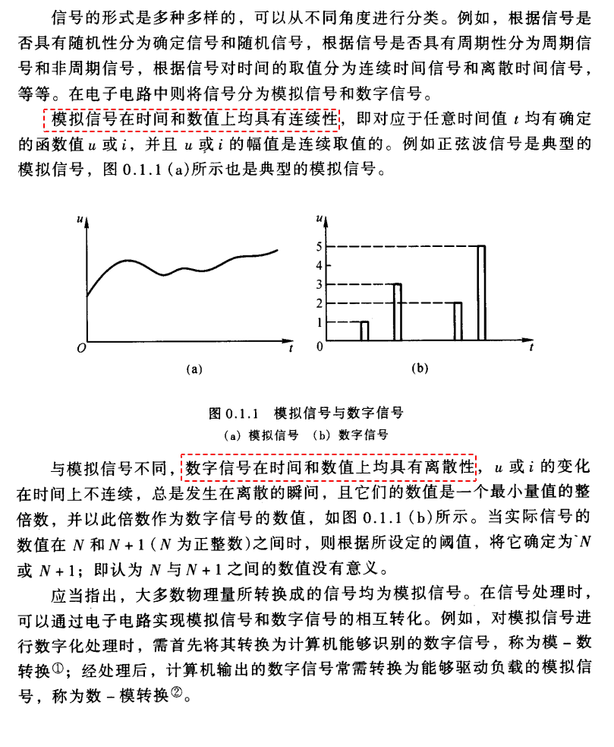

1. 模数转换的原理

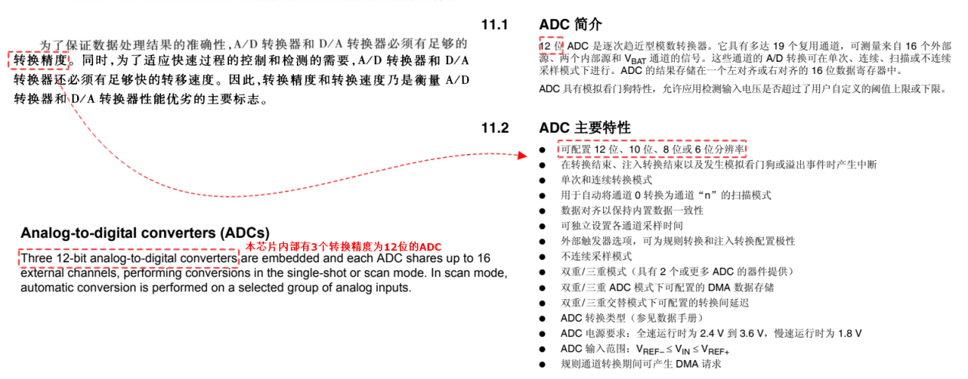

想要实现模数转换或者数模转换，必须要掌握流程，基本分三步：采样 量化 编码

* 采样

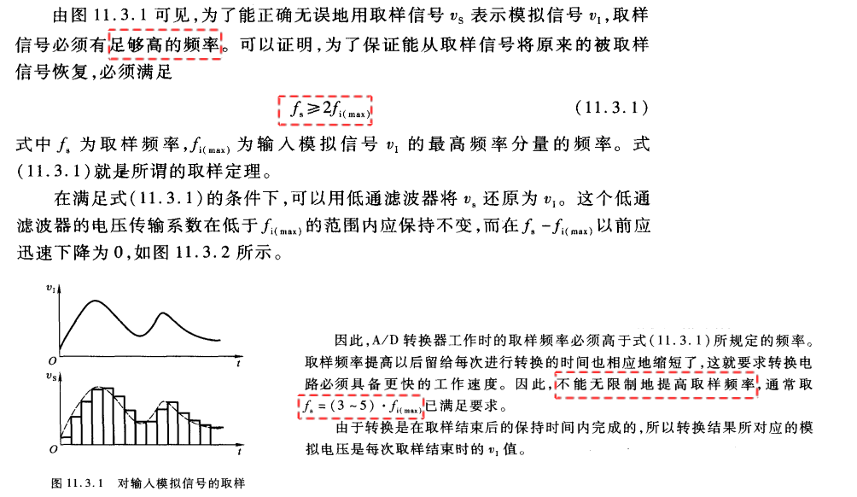

* 量化

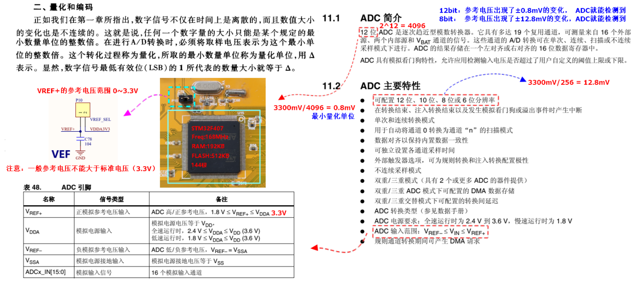

* 编码

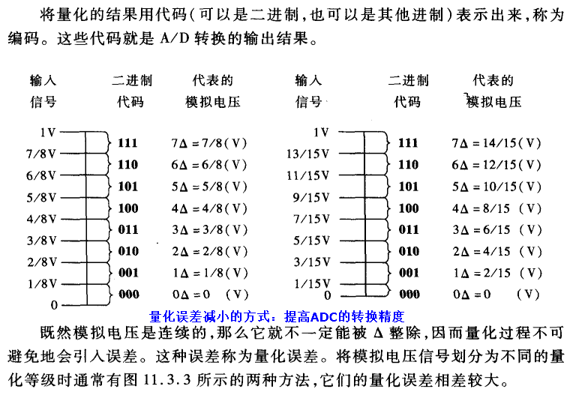

预习：STM32中文参考手册第11章 ADC 作业：参考笔试题，掌握C语言指针

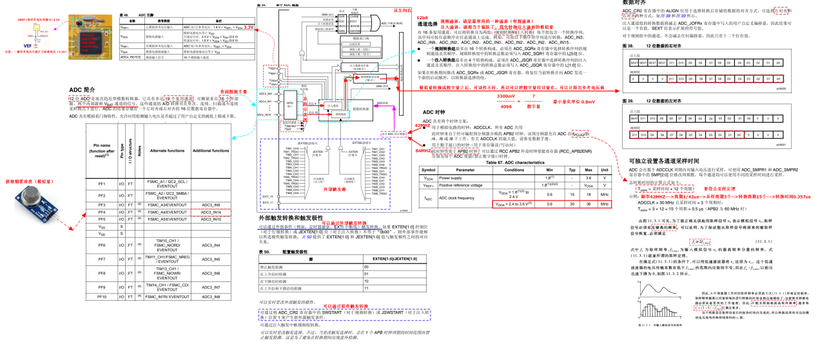

1. ADC模数转换的流程

流程可以参考stm32f4xx_adc.c的注释以及ST公司提供的帮助手册进行分析，然后以开发板的电位器（滑动变阻器）为例进行说明。

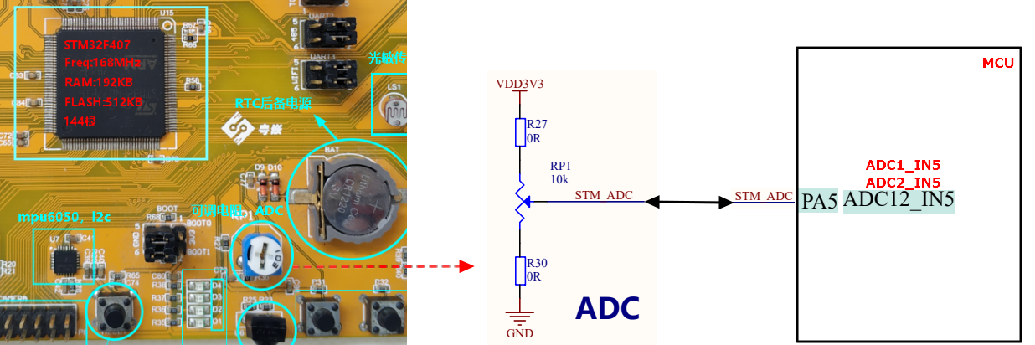

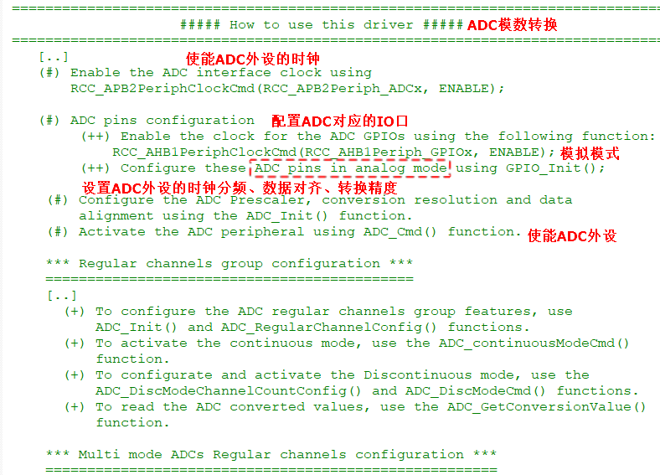

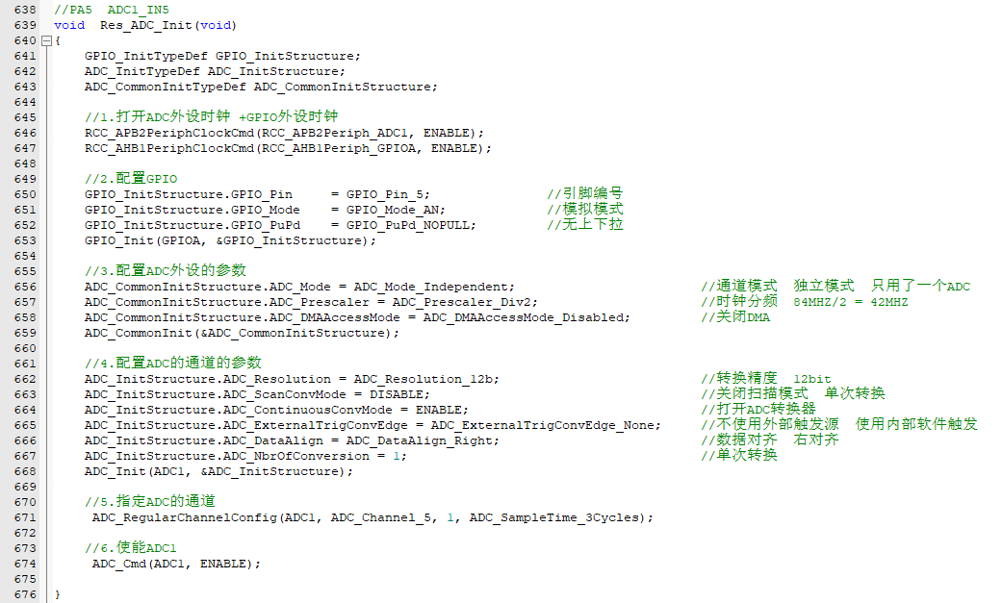

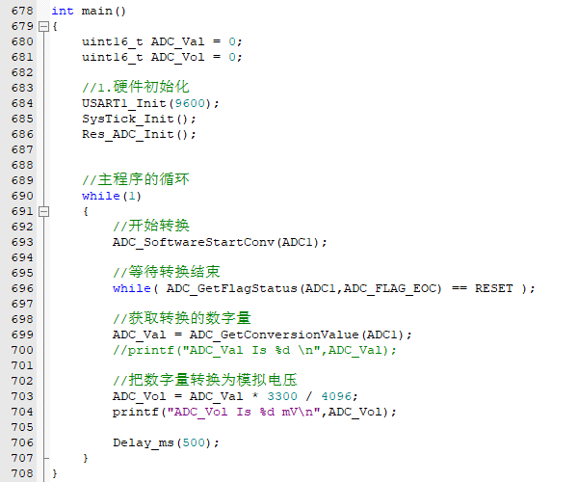

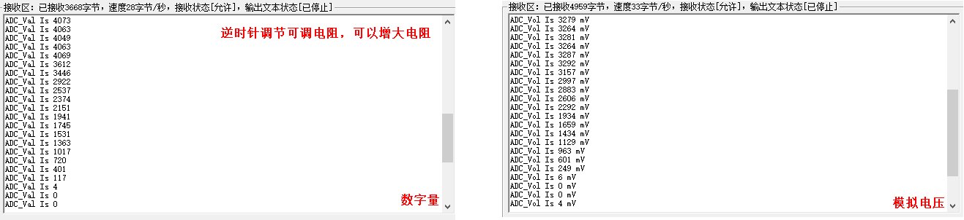

练习：利用开发板上板载的光敏电阻来通过ADC模数转换得到光敏电阻的数字量，光敏电阻的原理：光照越强，电阻越小，光照越弱，电阻越大，结合LED灯的PWM控制，光照越强，则控制LED灯越暗，反之，如果光照越弱，则控制LED灯越亮。